Übersicht | X-oil | Menü | Programme | Glossar | Themen | Update

X-oil

Datenexport
Bisher wurden die meisten Ausgaben aus XOIL für Weiterverarbeitung mit WORD oder EXCEL in einer Netzwerkfreigabe „Word-Texte“ bzw. „Word“ oder Ähnlichem gespeichert. Die Freigabe erfolgt über SAMBA bzw. XTRANS. (UNIX-Pfad: /u/xpoint/acu/word/texte/ ) z.B. Kundenadressliste, Artikelliste, Statistiken, etc.

Nachteil:
- Datensicherheit ist nicht gewährleistet – JEDER hat Zugriff auf freigegebene Verzeichnisse, keine benutzerabhängige Freigaben möglich
- Netzlaufwerke müssen auf JEDEM PC eingerichtet werden
- Netzlaufwerke „verschwinden“ manchmal und müssen dann wieder neu eingerichtet werden oder stehen nicht permanent zur Verfügung („offline“)
- CSV-Ausgaben werden beim nächsten Programmaufruf eines anderen Benutzers überschrieben (Ausnahme: Systemschalter „Datenexport in UID-Ordner“ aktiviert)

Lösung:
- Speicherung der Daten in einem gesonderten UNIX/Linux-Verzeichnis, das nicht über Samba bzw. XTRANS freigegeben ist (dient nur noch der Zwischenspeicherung je Benutzer)!
- Rechteverwaltung in XOIL: WER darf WAS exportieren
- Export der Daten LOKAL auf dem PC
- Sofortige Bearbeitung der Daten in EXCEL möglich!
- Export der Daten auch nachträglich durch autorisierten Benutzer möglich

Aktivierung des neuen Datenexports

Systemsteuerung – Diverses
xo285
Im Menüpunkt 4-1-1-4-12 (Diverses) muss der lokale Datenexport aktiviert werden.
- N = Speicherung unter ../word/texte/
- J = Speicherung unter ../word/texte/{User}/
- W = Speicherung unter Windows (auf dem lokalen PC)
Bei W werden die Daten nicht mehr unter ../word/texte/ gespeichert. Die Speicherung erfolgt in einem neuen Verzeichnis, welches nicht über Netzwerkfreigabe erreichbar ist. Von dort erfolgt der Datentransfer auf den lokalen PC.
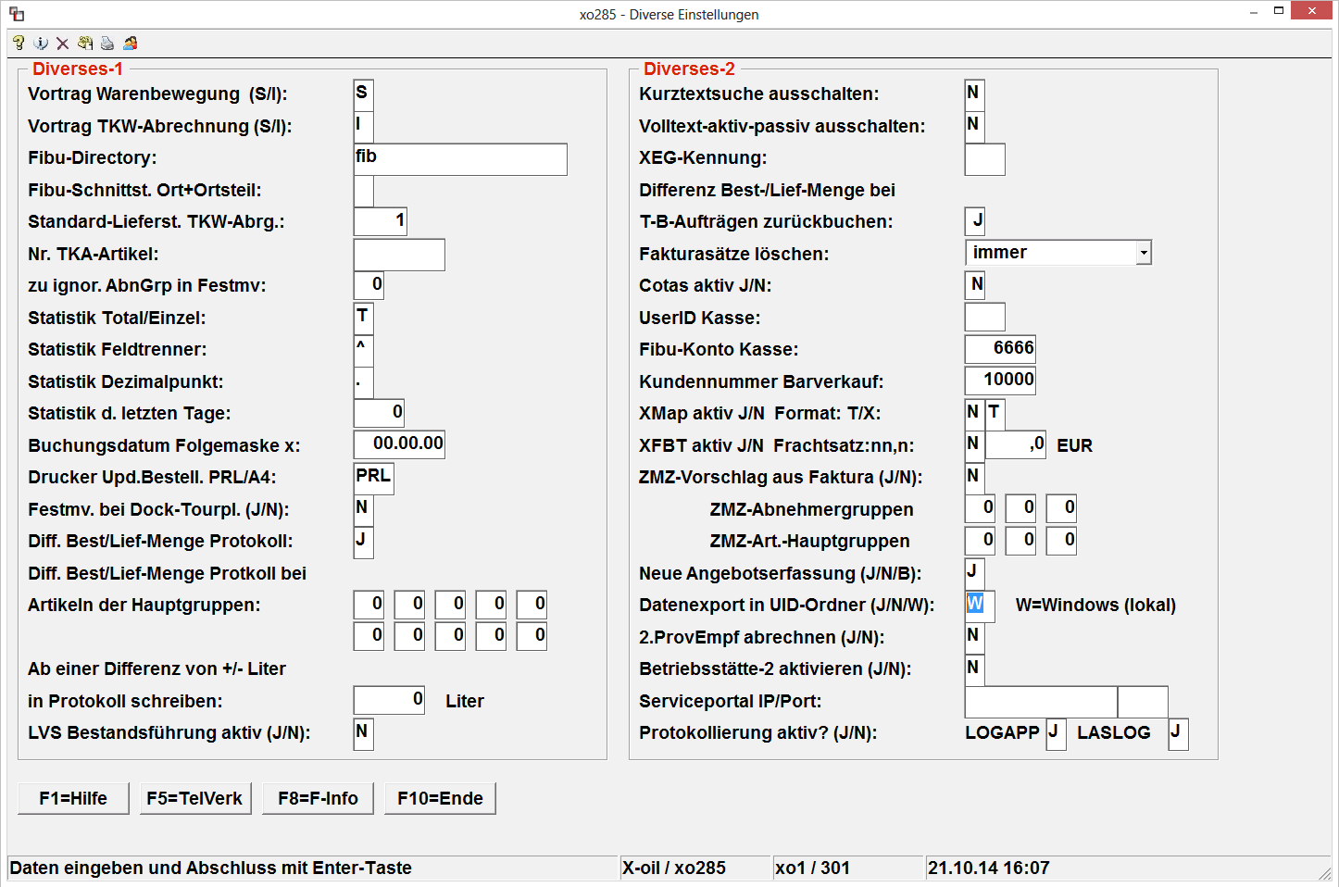

Rechteverwaltung

Verwaltung Benutzer/Gruppen (6-3-1)
xo037u
Über die Verwaltung der Benutzer bzw. Gruppen können Sie eine komplette Gruppe oder auch einen einzelnen Benutzer grundsätzlich für den Datenexport sperren:
- 0 = Benutzer (Gruppe) darf Daten exportieren Für welche Programme dieser Benutzer/Gruppe den Datenexport durchführen darf, wird dann unter 6-4-2 (Programm-Passwörter neu) gesteuert
- 1 = Benutzer (Gruppe) darf keine Daten exportieren Einstellungen unter 6-4-2 (Programm-Passwörter neu) haben keinerlei Auswirkung!
- _ = Es gilt die entsprechende Einstellung aus der Gruppe des Benutzers
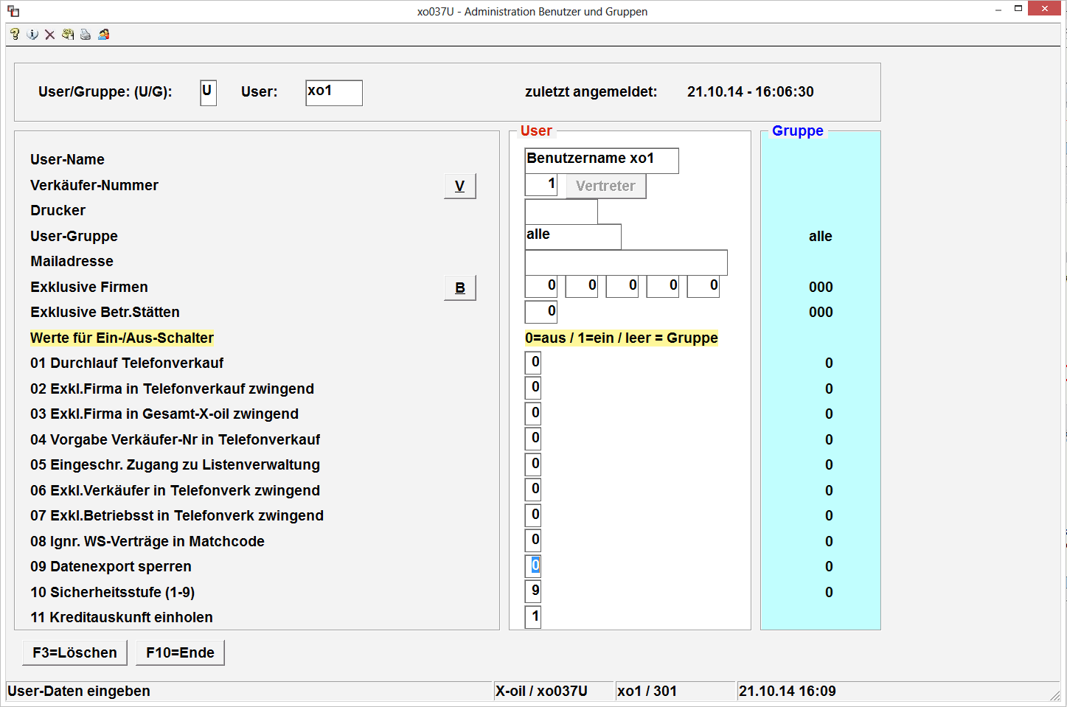

Programm-Passwörter (6-4-2)
xo002p Im Menüpunkt 6-4-2 (Programm-Passwörter neu) kann für jede Gruppe und Programm der Datenexport verwaltet werden. Standardmäßig ist bei Start des neuen Systems der Datenexport für jeden/jedes Programm zugelassen. Ist für ein Programm/Gruppe kein Eintrag vorhanden, ist der Datenexport zugelassen:
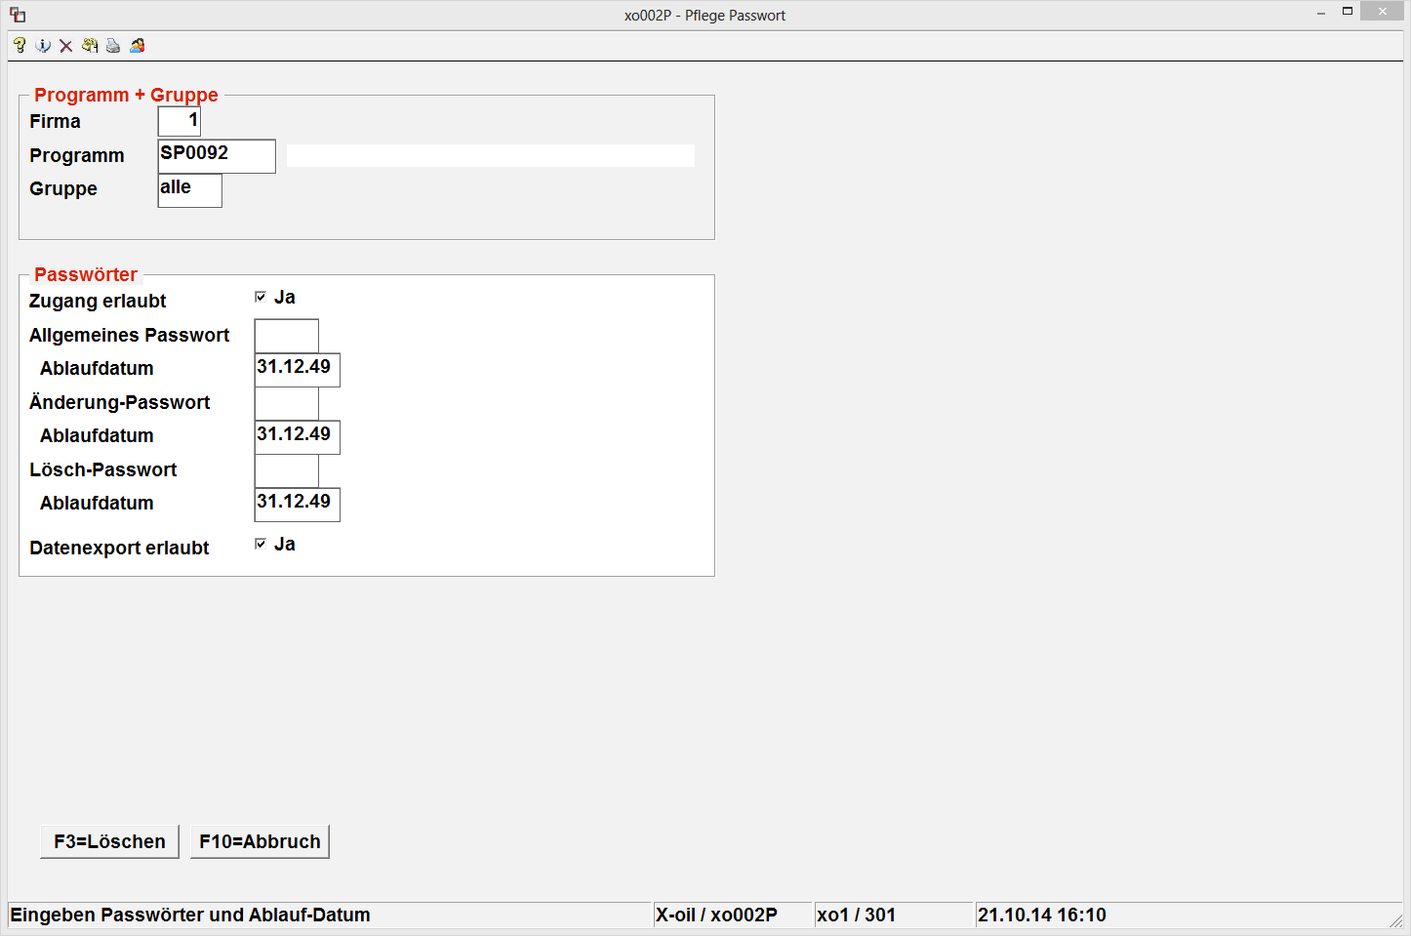

Datenspeicherung auf dem PC
Im jeweiligen X-oil -Programm mit Exportfunktion erscheint jetzt nach Erstellung der CSV-Datei der Windows-Dialog zum Speichern der Datei auf dem PC:
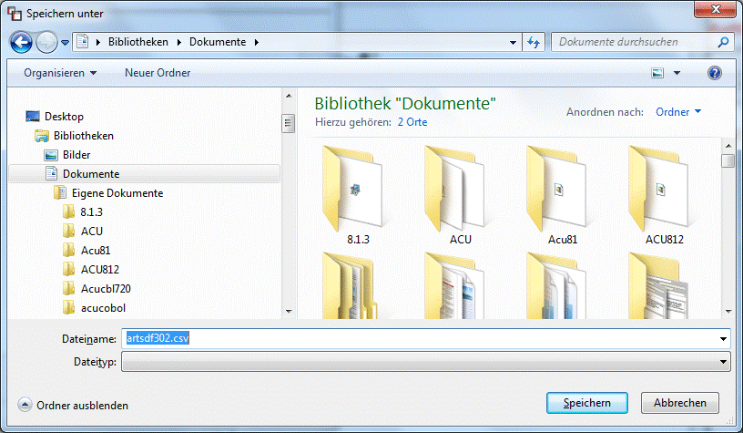
Dieser Dialog erscheint aber nur dann, wenn der Benutzer entsprechend der Rechteverwaltung über 6-3-1 und 6-4-2 berechtigt ist, die Daten lokal zu speichern. Hat der Benutzer KEINE Berechtigung, können die Daten nachträglich über Datenexport (neuer Button im XOIL-Startmenü) durch einen Benutzer mit Berechtigung gespeichert werden!
Die Datei wird auf dem PC gespeichert. Sollte die Datei bereits vorhanden sein, erscheint eine entsprechende Meldung und die Datei kann überschrieben bzw. unter einem anderen Namen/Ort gespeichert werden. Die Datei steht nach erfolgter Speicherung nicht mehr für eine erneute Ausgabe auf den PC zur Verfügung (siehe Datenexport)!
Jetzt kann die exportierte Datei direkt z.B. mit EXCEL (je nach dem mit welchem Programm die Dateiendung .csv unter Windows verknüpft ist) geöffnet werden:
Es erfolgt keine Speicherung der Datei. Die Daten stehen aber weiterhin für den Datenexport im XOIL-Startmenü zur Verfügung!

Nachträgliche Speicherung auf dem PC

Datenexport [xo022N]
xo022N
Über die Schaltfläche „Datenexport“ im XOIL-Startmenü oder über „Extras - Datenexport“ können Datenausgaben, die noch nicht lokal gespeichert wurden, nachträglich auf dem PC eines berechtigten Benutzers gespeichert werden.
 | Datenausgaben, die noch nicht lokal gespeichert wurden, werden automatisiert über die XOIL-Nachtverarbeitung nach vier Wochen gelöscht und können somit nicht mehr lokal gespeichert werden

Übersicht | X-oil | Menü | Programme | Glossar | Themen | Update

